**PETRAINER PET855**

**Uživatelský manuál**



**Hlavní vlastnosti**

- vodotěsný a dobíjecí obojek

- malý, lehký a dobře tvarovaný obojek

- 4 varianty korekce (vibrace, zvuk, elektrostatický impulz, ultrazvuk)

- 7 stupňů citlivosti na štěkot

- LED světelná kontrolka

- režim automatické ochrany

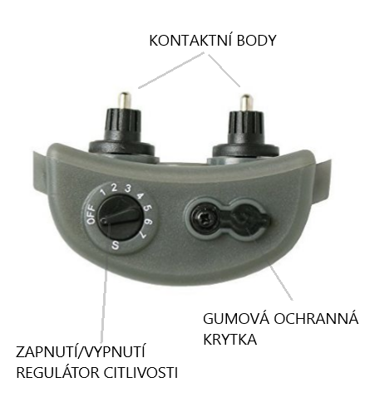

**ZAPNUTÍ/VYPNUTÍ ZAŘÍZENÍ a NASTAVENÍ INTENZITY CITLIVOSTI**

Kolečko pro zapnutí /vypnutí zařízení a nastavení intenzity citlivosti.

Pro vypnutí obojku otočte kolečkem do pozice OFF.

Nastavte si stupeň citlivosti otáčením kolečka (stupeň 1 – nejméně citlivý, stupeň 7 – nejcitlivější).

**ELEKTROSTATICKÝ IMPULZ**

1. Intenzita elektrostatického impulzu se automaticky zvyšuje. Schéma obsahuje 7 stupňů.
2. Pokud pes přestane štěkat na 20 sekund, schéma se opakuje od začátku (stupeň 1).

**REŽIM AUTOMATICKÉ OCHRANY**

Pro bezpečí psa je obojek nastaven tak, aby po dosažení 7 stupně, minutu na štěkání nereagoval. Světelná kontrolka bliká červeně.

**NABÍJENÍ**

Světelná kontrolka bliká červeně – potřeba baterii nabít. Během nabíjení, svítí světelná kontrolka červeně.

Plně nabitý obojek – světelná kontrolka přestane svítit červeně.

**TESTOVÁNÍ**

Vyzkoušejte sílu impulzu pomocí testovací diody.

1. Zapněte obojek a nastavte citlivost na stupeň 7.
2. Test proveďte nasazením testovací diody na elektrody a opakovaným třením drátků o elektrody. Pokud světelná kontrolka svítí červeně a testovací dioda bliká, obojek funguje správně.

**NASAZENÍ OBOJKU**

Obojek musí být utažený tak, aby byl zajištěný správný dotyk mezi kontaktními body a kůží psa. Kontaktní body musí přiléhat ke kůži psa. Správně utažený obojek poznáte tak, že můžete vložit 2 prsty mezi obojek a krk psa. Pokud je obojek příliš volný, funkčnost obojku bude nižší, neboť kontaktní body nepřiléhají ke kůži psa.

Nepoužívejte obojek déle jak 10 hodin denně, protože by mohl způsobit podráždění kůže.

**PRAVIDELNÁ ÚDRŽBA**

1. Pravidelně kontrolujte správné utažení obojku.
2. Omývejte kontaktní body a krk psa alespoň jednou týdně.

(Poznámka: ujistěte se, že je obojek během čištění vypnutý)

1. Pokud je potřeba, vyměňte baterii.
2. Pravidelně kontrolujte kůži (možnost podráždění).

**Záruční a pozáruční opravy zabezpečuje dovozce:**

Reedog s. r.o.,

Sedmidomky 459/8, Praha

Infolinka: 216 216 106

Email: [info@elektro-obojky.cz](mailto:info@elektro-obojky.cz)